Федеральное государственное образовательное бюджетное   
учреждение высшего образования

**«Финансовый университет при Правительстве Российской Федерации»**

**(Финансовый университет)**

Колледж информатики и программирования

**ОТЧЕТ   
по практической работе №1**

**Студента:** Рухмаковой П.А.

**Дисциплина /Профессиональный модуль:**  Компьютерные сети

Выполнил студент

Группы: 2ИСИП-221

Преподаватель:

Сибирев И.В.

Оценка за работу :_______

Москва   
2023

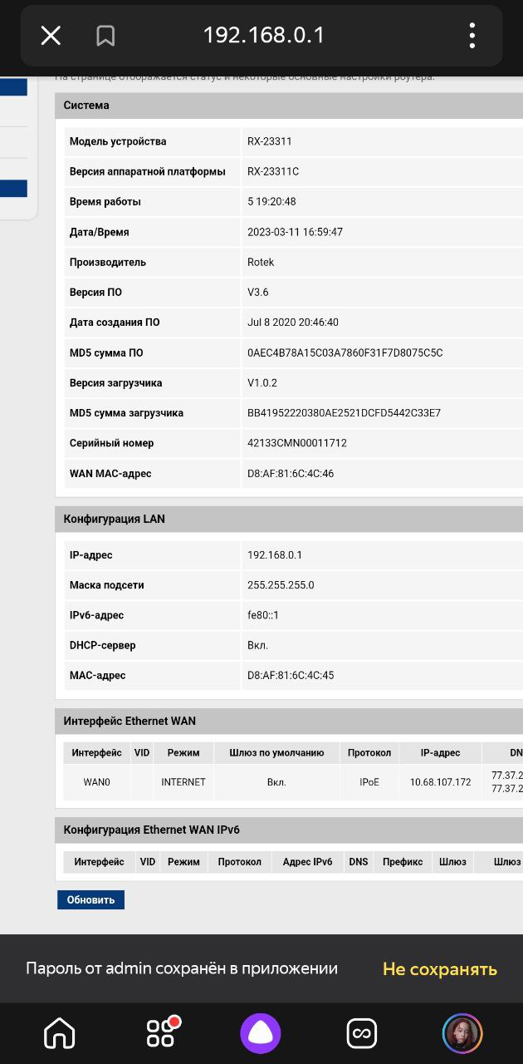

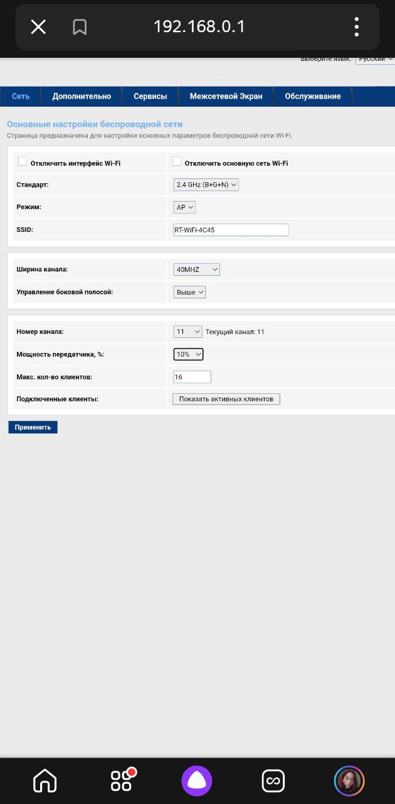

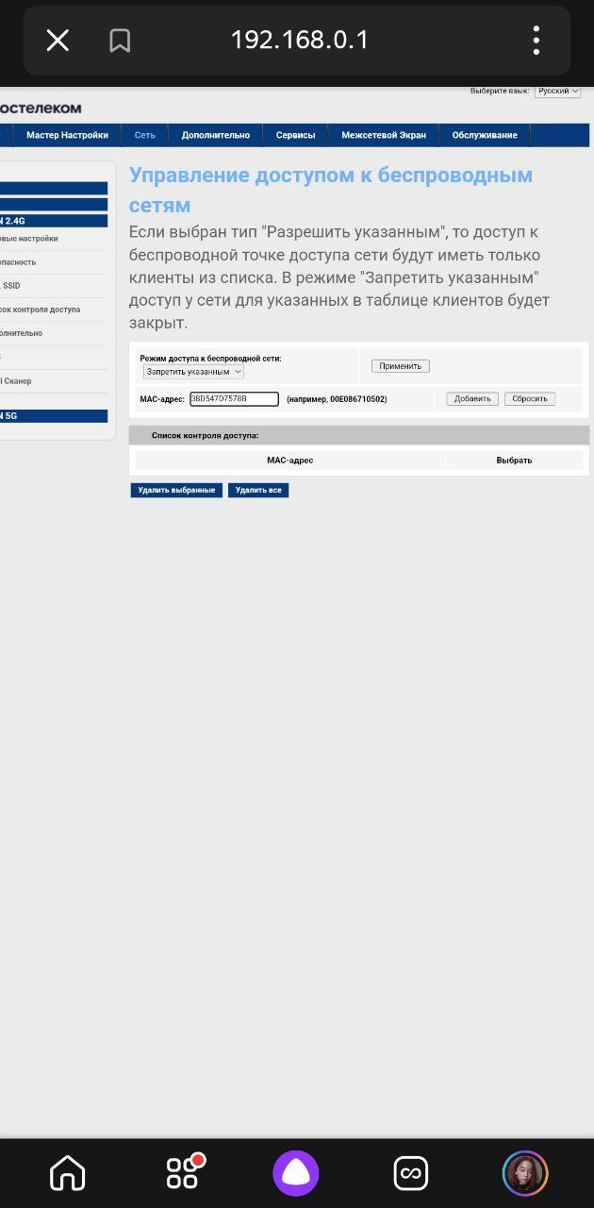

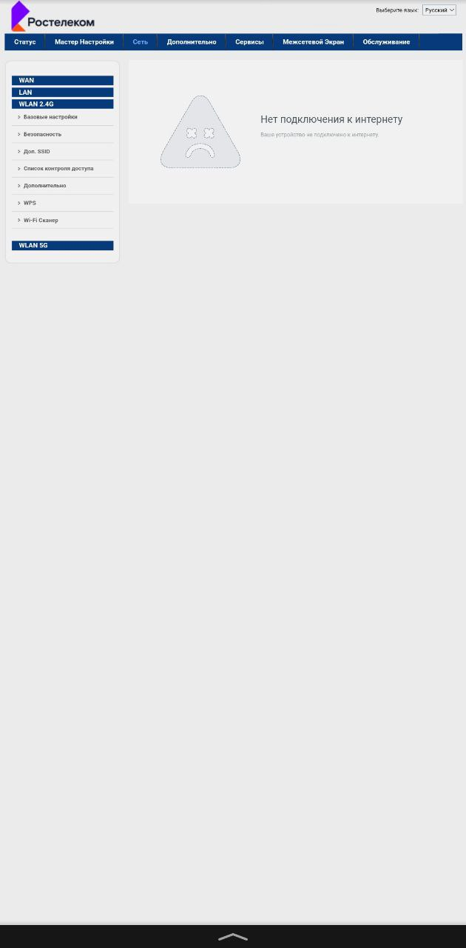

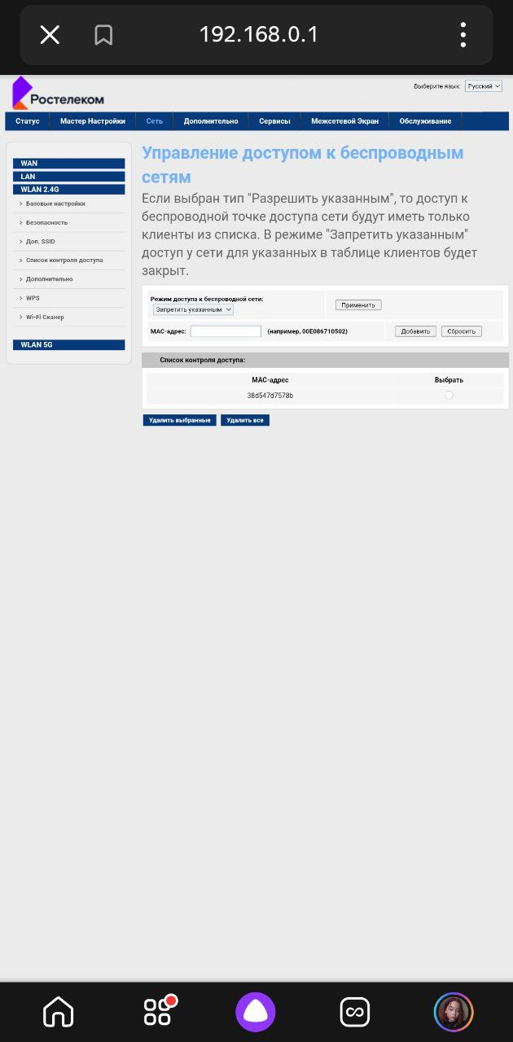

Вывод: все цели и задачи были выполнены, также был выполнены основные действия с WI-FI роутером.